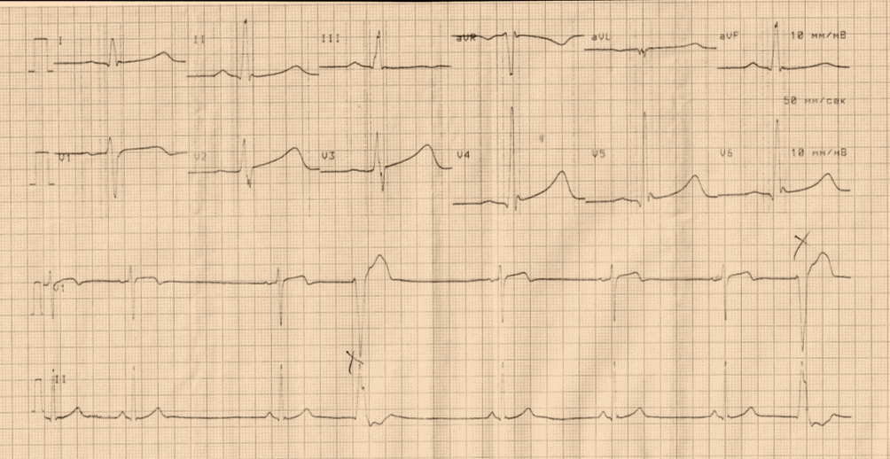
Рисунок 1. ЭКГ мастера спорта (26 лет), выполненная в соревновательном периоде тренировочного процесса.

